

Σχεδίαση
Υπολογιστικών
Συστημάτων

“ Μετρητής πληρότητας χώρου στάθμευσης”

-6ο Εξάμηνο-

Ιούνιος 2018

Ονοματεπώνυμο | Αρ.Μητρώου | e-mail
Αλαμπάσης Νικόλαος | Π02005 | xnikos005@gmail.com

Εισαγωγή

Λίγα λόγια για το κύκλωμα

Η εργασία που παρουσιάζεται μοντελοποιεί ένα ακολουθιακό κύκλωμα ενός χώρου στάθμευσης δύο εισόδων / εξόδων. Τα ακολουθιακό κύκλωμα περιλαμβάνει κάποια μορφή αποθήκευσης (registers) , όπου οι τιμές των εξόδων καθορίζονται τόσο από τις τρέχουσες τιμές των εισόδων όσο και από τις προηγούμενες τιμές των εισόδων που ελέγχονται από ένα περιοδικό σήμα ρολογιού που διαιρεί το πέρασμα του χρόνου σε διακριτούς κύκλους και δύο βασικά υποκυκλώματα έναν μετρητή και μία μηχανή πεπερασμένων καταστάσεων .
Ο μετρητής , σε κάθε κύκλο του ρολογιού , αυξάνει ή μειώνει την τιμή του καταχωρητή που περιέχει ανάλογα με το εάν ένα αυτοκίνητο εισήλθε στο χώρο στάθμευσης ή εάν εξήλθε από αυτόν. Οι είσοδοι του μετρητή είναι ένα σήμα που ορίζει τον συνολικό αριθμό θέσεων του χώρου στάθμευσης και ένα σήμα που ενημερώνει τον μετρητή για το πόσα αυτοκίνητα από τις δύο θύρες ( ή Ν – θύρες όπως θα παρουσιαστεί στο παράρτημα) εισήλθαν ή εξήλθαν από τον χώρο στάθμευσης σε κάθε κύκλο του ρολογιού. Το σήμα αυτό , που είναι ουσιαστικά η ένωση της διανυσματικής κωδικοποίησης δύο διπλών σημάτων (αντίστοιχα η ένωση της διανυσματικής κωδικοποίησης Ν διπλών σημάτων ) παράγεται από την έξοδο της μηχανής πεπερασμένων καταστάσεων FSM (Finite State Machine).
Η Μηχανή Πεπερασμένων καταστάσεων ορίζεται από ένα σύνολο εισόδων, που εν προκειμένω είναι η διανυσματική κωδικοποίηση ενός διπλού σήματος για κάθε θύρα εισόδου / εξόδου του χώρου στάθμευσης. Ένα σύνολο καταστάσεων (states) που είναι ένας τύπος δεδομένων που κωδικοποιεί σε καταστάσεις την ροή των εισόδων. Μία συνάρτηση μετάβασης που καθορίζει την προτεραιότητα και τις μεταβάσεις μεταξύ των καταστάσεων. Μία συνάρτηση εξόδου που καθορίζει ποία θα είναι η έξοδος ανάλογα με την τρέχουσα ή τελική κατάσταση στην οποία βρισκόμαστε. Και ένα σύνολο εξόδων που είναι εν προκειμένω η προσημασμένη διανυσματική κωδικοποίηση της εισόδου ή της εξόδου ενός αυτοκινήτου από τον χώρο στάθμευσης , δηλαδή είτε +1 είτε -1 (δηλαδή είτε 01 είτε 11 ) .
Τέλος , τα δύο αυτά βασικά υποκυκλώματα μαζί με ένα κύκλωμα διαιρέτη της συχνότητας του ρολογιού και δύο κυκλώματα ανίχνευσης των περιπτώσεων υπερχείλισης (overflow – underflow ) ενώνονται σε μία ανώτερη αρχιτεκτονική (top-level architecture) που τα περιέχει ως τμήματα με τις αντίστοιχες εισόδους και εξόδους .

1.1 Μηχανή Πεπερασμένων Καταστάσεων ( FSM – Finite State Machine)

Υπάρχουν δύο είδη μηχανών πεπερασμένων καταστάσεων . Το μοντέλο Mealy και μοντέλο Moore. Η διαφορά τους έγκειται στο ότι στο μοντέλο Μealy η έξοδος είναι συνάρτηση της παρούσας κατάστασης και της εισόδου , ενώ στο μοντέλο Moore η έξοδος είναι συνάρτηση μόνο της παρούσας κατάστασης. Στο κύκλωμα που υλοποιήθηκε , για την ανάπτυξη του FSM χρησιμοποιήθηκε το μοντέλο Mealy.

Περιγραφή του FSM – Μοντέλο τύπου Mealy

Έστω η εξής ακολουθία έξι στοιχείων (S , E , O , f, δ , s0) όπου :

- S : είναι ένα σύνολο πεπερασμένων καταστάσεων { s0 , s1 , s2 , s3 , s_1 , s_2 , s_3 } .
- E : είναι ένα αλφάβητο , ενα πεπερασμένο πλήθος συμβόλων που θεωρείται το αλφάβητο εισόδου { 0 , 1 } .

- Ο : είναι αντίστοιχα ένα πεπερασμένo πλήθος συμβόλων που θεωρείται το αλφάβητο εξόδου { 0 , 1 } .

- f : είναι η συνάρτηση μετάβασης τέτοια ώστε f : .

- δ : είναι η συνάρτηση εξόδου τέτοια ώστε δ : .

- s0 : είναι η αρχική κατάσταση απο την οποία ξεκινάει το σύστημα όταν γίνεται επαναφορά (reset) .

Σχεδιάγραμμα Καταστάσεων
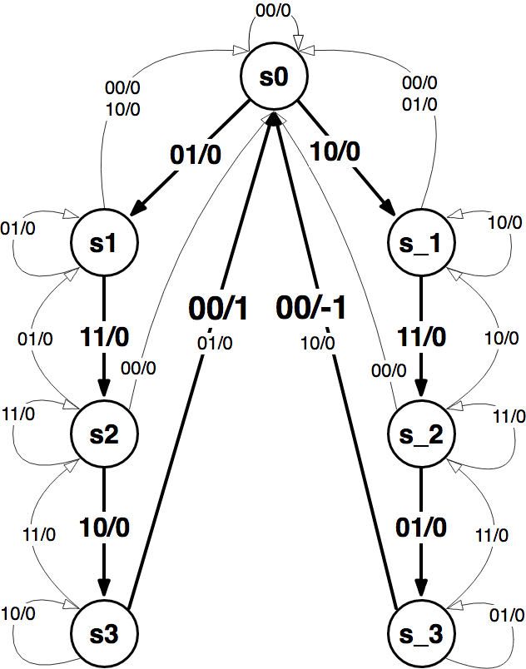

Εικόνα 1.
Πίνακας Καταστάσεων

Παρούσα  Κατάσταση | Είσοδος | Επόμενη  Κατάσταση | Έξοδος
s0 | 00 | s0 | 00
s0 | 01 | s1 | 00
s0 | 10 | s_1 | 00
s0 | 11 | s0 | 00
s1 | 00 | s0 | 00
s1 | 01 | s1 | 00
s1 | 10 | s0 | 00
s1 | 11 | s2 | 00
s2 | 00 | s0 | 00
s2 | 01 | s1 | 00
s2 | 10 | s3 | 00
s2 | 11 | s2 | 00
s3 | 00 | s0 | 01
s3 | 01 | s0 | 00
s3 | 10 | s3 | 00
s3 | 11 | s2 | 00
s_1 | 00 | s0 | 00
s_1 | 01 | s0 | 00
s_1 | 10 | s_1 | 00
s_1 | 11 | s_2 | 00
s_2 | 00 | s0 | 00
s_2 | 01 | s_3 | 00
s_2 | 10 | s_1 | 00
s_2 | 11 | s_2 | 00
s_3 | 00 | s0 | 11
s_3 | 01 | s_3 | 00
s_3 | 10 | s0 | 00
s_3 | 11 | s_2 | 00
Πίνακας 1.
Υλοποίηση στο Xilinx

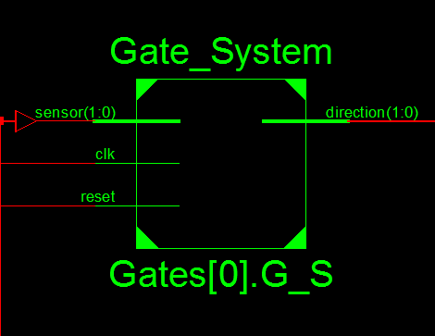

Εικόνα 2.

Η Μηχανή Καταστάσεων FSM.

Είσοδοι / Έξοδοι:

- Είσοδοι είναι τα σήματα : clock , reset , sensor .

- clock : το ρολόι του συστήματος κοινό σε όλα τα υποκυκλώματα τύπου std_logic .
- reset : σήμα επαναφοράς του FSM στην s0 τύπου std_logic.
- sensor : σήμα εισόδου του FSM τύπου unsigned (απρόσημο).

- Έξοδος είναι το σήμα : direction .

- direction : σήμα εξόδου του FSM τύπου signed (προσημασμένο).

Εσωτερικά σήματα:

- current_state , next_state τύπου sensor_state.

Τύποι μεταβλητών

- sensor_state με πεδίο ορισμού ( s0 , s1 , s2 , s3 , s_1 , s_2 , s_3 ) .

Process (Διαδικασία) : state_reg .

H συγκεκριμένη διαδικασία περιλαμβάνει συνθήκη ελέγχου (if – else if) σύμφωνα με την οποία όταν το σήμα ελέγχου έιναι 1 (δηλαδή ενεργοποιείται ) τότε η μηχανή καταστάσεων επαναφέρεται στην αρχική της κατάσταση , την s0. Eνώ σε κάθε ανοδική ακμή του ρολογιού το εσωτερικό σήμα current_state δέχεται ως είσοδο εσωτερικό σήμα next_state που είναι του κατασκευασμένου τύπου sensor_state . Η λίστα ευαισθησίας της συγκεκριμένης διαδικασίας περιλαμβάνει τα σήματα clk , reset .

Process : next_state_logic.

Η συγκεκριμένη διαδικασία περιλαμβάνει μία συνθήκη επιλογής ( case – when ) όπου για κάθε περίπτωση της τιμής της τρέχουσας κατάστασης (current_state) υπάρχουν εμφωλευμένες συνθήκες επιλογής (if -else If) έτσι ώστε ανάλογα με την τιμή της εισόδου (sensor) η μεταβλητή next_state σε κάθε ανοδική ακμή του ρολογιού να παίρνει και την ανάλογη τιμή από τον πεδίο τιμών του τύπου sensor_state που έχουμε ορίσει.

Process : output_logic.

Η συγκεκριμένη διαδικασία περιλαμβάνει μία συνθήκη επιλογής ( case – when ) όπου για τις περιπτώσεις που η τιμή της τρέχουσας κατάστασης (current_state) είναι είτε s3 είτε s_3 ελέγχεται η νέα τιμή της εισόδου sensor και εάν η νέα αυτή τιμή οδηγεί προς την κατάσταση s0 (αρχική κατάσταση) τότε το σήμα εξόδου direction παίρνει την τιμή 01 (προσημασμένο 1) ή την τιμή 11 (προσημασμένο -1) που σημαίνει ότι ένα αυτοκίνητο εισήλθε στον χώρο στάθμευσης ή οτι αντίστοιχα ένα αυτοκίνητο εξήλθε από τον χώρο στάθμευσης. Το σήμα direction αρχικοποιείται στην αρχή της διαδικασίας ώστε να έχει την τιμή μηδέν. Η λίστα ευαισθησίας της συγκεκριμένης διαδικασίας περιλαμβάνει τα σήματα current_state , sensor .

Μετρητής Counterx

Ο Μετρητής που χρησιμοποιείται στο κύκλωμα είναι ένας μετρητής προς τα πάνω με φόρτωση και σήμα επίτρεψης που επίσης ελέγχει τις περιπτώσεις υπερχείλισης και υποχείλισης της τιμής του εσωτερικού σήματος PARK_CNT ανάλογα με το πλήθος των θέσεων του χώρου στάθμευσης που κωδικοποιείται απο το σήμα εισόδου DIN .

Σημείωση : Επειδή το σήμα εισόδου DIN έχει 4 bits , ο συνολικός αριθμός θέσεων δεν μπορεί να ξεπερνά το 15.

Είσοδοι / Έξοδοι:

- Είσοδοι : clock , WE , DIRECTIONS , DIN .

- clock : Σήμα ρολογιού του μετρητή τύπου std_logic .
- WE : Σήμα ( Write Enable ) επαναφοράς τύπου std_logic , όταν ενεργοποιείται η τιμή DIN φορτώνεται στον καταχωρητή PARK_CNT .
- DIRECTIONS : Σήμα διανυσματικής κωδικοποίησης της ένωσης δύο (αντίστοιχα Ν ) διπλών σημάτων του ορισμένου τύπου direction_vector.
- DIN : Σήμα διανυσματικής κωδικοποίησης της δυαδικής τιμής του πλήθους των θέσεων στον χώρο στάθμευσης τύπου unsigned

- Έξοδοι : FULL , EMPTY , PARKFREE , OVERFLOW , UNDERFLOW .
- FULL : Σήμα ενημέρωσης ότι ο χώρος στάθμευσης είναι γεμάτος τύπου std_logic.
- EMPTY : Σήμα ενημέρωσης ότι ο χώρος στάθμευσης είναι άδειος τύπου std_logic.
- PARKFREE : Σήμα διανυσματικής κωδικοποίησης του πλήθους των διαθέσιμων θέσεων του χώρου στάθμευσης τύπου unsigned .
- OVERFLOW : Σήμα ελέγχου υπερχείλισης του σήματος PARK_CNT τύπου std_logic .
- UNDERFLOW : Σήμα ελέγχου υποχείλισης του σήματος PARK_CNT τύπου std_logic .

- Εσωτερικά σήματα : PARKTOTAL , PARK_CNT , overflow_m , underflow_m .

- PARKTOTAL : Σημα διανυσματικής κωδικοποίησης της σταθερής δυαδικής τιμής του πλήθους των διαθέσιμων θέσεων στον χώρο στάθμευσης που φορτώνεται στο σήμα DIN όταν το σήμα WE είναι ενεργό τύπου unsigned.
- PARK_CNT : Σημα διανυσματικής κωδικοποίησης της δυαδικής τιμής του πλήθους των θέσεων στον χώρο στάθμευσης σε κάθε παλμό του ρολογιού τύπου unsigned .
- overflow_m : Σήμα διασύνδεσης της εξόδου του μετρητή με το κύκλωμα ελέγχου υπερχείλισης (FULL) .
- underflow_m : Σήμα διασύνδεσης της εξόδου του μετρητή με το κύκλωμα ελέγχου υπoχείλισης (EMPTY ) .

Υλοποίηση στο Xilinx

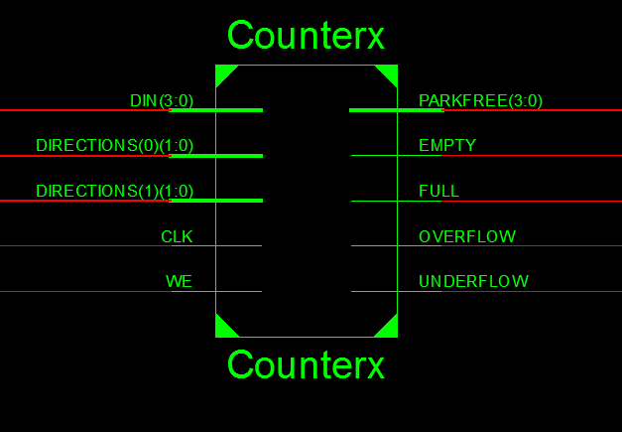
Εικόνα 3.

Process : count

H διαδικασία count περιλαμβάνει μία συνθήκη ελέγχου ( if- elsif ) σύμφωνα με την οποία όταν το σήμα ελέγχου (WE) είναι ενεργό τότε το σήμα PARK_CNT και τα εσωτερικά σήματα overflow_m και underflow_m αρχικοποιούνται στην τιμή μηδέν. Ενώ με κάθε ανοδική ακμή του ρολογιού στην προηγούμενη τιμή του σήματος PARK_CNT προστίθεται η διανυσματική κωδικοποίηση της τιμής του πλήθους των αυτοκινήτων που εισήλθαν ή εξήλθαν στον χώρο στάθμευσης μέσω της function SUM που παίρνει ως όρισμα κάθε σήμα εξόδου DIRECTIONS από τα κυκλώματα Gate_System κατά την διάρκεια του συγκεκριμένου παλμού ρολογιού. Στην συνέχεια ορίζονται ως μεταβλητές οι συνθήκες ελέγχου της υπερχείλισης και της υποχείλισης και υλοποιείται η λειτουργία τους. Η λίστα ευαισθησίας της διαδικασίας περιλαμβάνει τα σήματα : CLK , WE .

Process : PARKTOTAL_register

H διαδικασία PARKTOTAL_register , είναι μία σχετικά μικρή διαδικασία η οποία περιορίζεται μέσω δύο εμφωλευμένων συνθηκών ελέγχου στην φόρτωση του σήματος DIN στο εσωτερικό σήμα PARKTOTAL όταν το σήμα Write Enable είναι ενεργό . Η λίστα ευαισθησίας αυτής της διαδικασίας περιλαμβάνει τα σήματα : CLK , WE .

Tέλος , για την ολοκλήρωση της αρχιτεκτονικής του μετρητή ακολουθούν εκτός διαδικασίας οι εντολές ανάθεσης τιμών στα σήματα εξόδου PARKFREE , EMPTY ,FULL , OVERFLOW και UNDERFLOW.

Top level Implementation Counter

Στην συγκεκριμένη αρχιτεκτονική που αποτελεί το τελικό στοιχείο της υλοποίησης του ενώνονται τα προηγούμενα υπο-στοιχεία του κυκλώματος συγκεκριμένα του μετρητή , της μηχανής πεπερασμένων καταστάσεων και του κυκλώματος διαίρεσης συχνότητας ρολογιού. Παρατηρείστε επίσης οτι στο τμήμα δηλώσεων περιλαμβάνεται και η βιβλιοθήκη direction_vector. Ουσιαστικά στο τμήμα αυτό του κώδικα γίνεται το mapping των components ενώ επίσης περιλαμβάνεται και η υλοποίηση των δύο πολυπλεκτών για τις περιπτώσεις τις υπερχείλισης και υποχείλισης.

Είσοδοι / Έξοδοι:

- Είσοδοι

- clock : Σήμα ρολογιού του μετρητή τύπου std_logic .
- WE : Σήμα ( Write Enable ) επαναφοράς (reset) τύπου std_logic , που όταν ενεργοποιείται η τιμή DIN φορτώνεται στον καταχωρητή PARK_CNT .
- DIN : Σήμα διανυσματικής κωδικοποίησης της δυαδικής τιμής του πλήθους των θέσεων στον χώρο στάθμευσης τύπου unsigned.

- Έξοδοι : FULL , EMPTY , PARKFREE .
- FULL : Σήμα ενημέρωσης ότι ο χώρος στάθμευσης είναι γεμάτος τύπου std_logic.
- EMPTY : Σήμα ενημέρωσης ότι ο χώρος στάθμευσης είναι άδειος τύπου std_logic.
- PARKFREE : Σήμα διανυσματικής κωδικοποίησης του πλήθους των διαθέσιμων θέσεων του χώρου στάθμευσης τύπου unsigned .

- Εσωτερικά σήματα : DIRECTIONS , clk_led_blinking , full_m , empty_m , overflow , underflow.

- DIRECTIONS : Σήμα διανυσματικής κωδικοποίησης της σταθερής δυαδικής τιμής του πλήθους των διαθέσιμων θέσεων στον χώρο στάθμευσης του ορισμένου τύπου direction_vector.
- clk_led_blinking : Σημα διαίρεσης της συχνότητας του ρολογιού έτσι ώστε να τροφοδοτείται ως είσοδος στα υποκυκλώματα FULL , EMPTY για τις περιπτώσεις υπερχείλισης και υποχείλισης.
- full_m : Σήμα διασύνδεσης της εξόδου FULL του μετρητή με το κύκλωμα ελέγχου υπερχείλισης (FULL) .
- empty_m : Σήμα διασύνδεσης της εξόδου EMPTY του μετρητή με το κύκλωμα ελέγχου υπoχείλισης (EMPTY ) .
- overflow : Σήμα διασύνδεσης της εξόδου OVERFLOW του μετρητή με το κύκλωμα ελέγχου υπερχείλισης (FULL) .
- underflow : Σήμα διασύνδεσης της εξόδου UNDERFLOW του μετρητή με το κύκλωμα ελέγχου υπoχείλισης (EMPTY) .

Υλοποίηση στο Xilinx

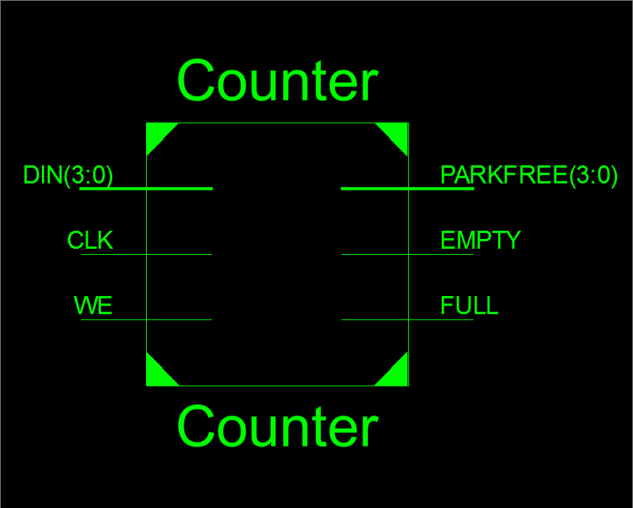

Εικόνα 4.
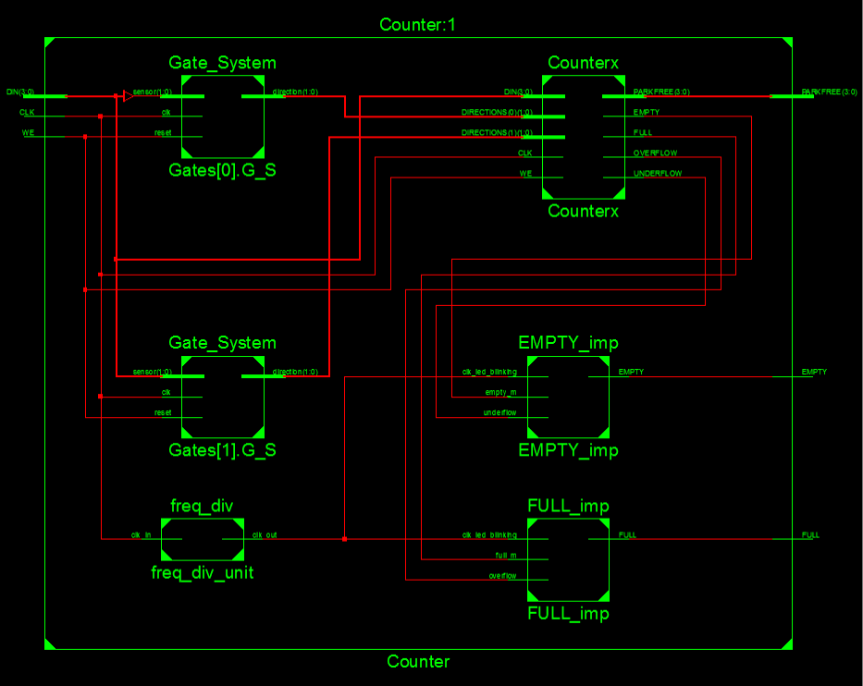
Εικόνα 5.
Παράρτημα

Στο συγκεκριμένο παράρτημα παρουσιάζεται η προέκταση του κυκλώματος για Ν θύρες εισόδου στον χώρο στάθμευσης . Οι Βασικές αλλαγές που έπρεπε να γίνουν στο κύκλωμα είναι :

Δήλωση generic

Αρχικά δηλώνουμε ένα generic που είναι ένας τρόπος ώστε στατικές πληροφορίες , όπως ένας αριθμός , μία σταθερά , να προωθούνται σε κάποιο στοιχείο του κυκλώματος . Η δήλωση μίας μεταβλητής generic σε αντίθεση με την δήλωση μίας σταθεράς παρέχει το πλεονέκτημα ότι η τιμή της παρέχεται εξωτερικά δηλαδή κατα την αρχικοποίηση ενός στοιχείου του κυκλώματος . Κατα συνέπεια δηλώνουμε ένα generic τύπου natural (φυσικός αριθμός) που αντιπροσωπεύει το πλήθος των θυρών εισόδου / εξόδου του χώρου στάθμευσης.

- generic ( N : natural:= 7 );

Tροποποίηση των εισόδων

Άμεση συνέπεια της αύξησης του αριθμού των εισόδων του χώρου στάθμευσης είναι η τροποποίηση του σήματος εισόδου DIN , το οποίο από διάνυσμα των 4 bit , δηλώνεται ώς διάνυσμα των bit.

- DIN : in unsigned(2*N -1 downto 0) ;

Συνθήκη επανάληψης

Επειδή για Ν θύρες εισόδου / εξόδου του χώρου στάθμευσης θα χρειαστούν αντίστοιχα Ν κυκλώματα Gate_System , δηλαδή μηχανές πεπερασμένων καταστάσεων θα πρέπει μέσω μίας συνθήκης επανάληψης να επαναλάβουμε την αρχιτεκτονική του κυκλώματος Gate_System N-1 φορές .

- Gates :
for i in 0 to N-1 generate
{...}
end generate Gates;

Υλοποίηση στο Xilinx

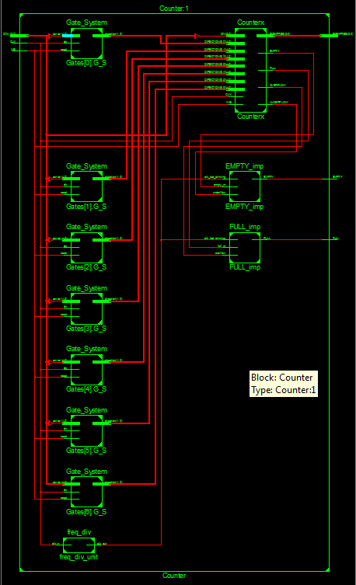

Εικόνα 6,

----------------------------------------------------ΤΕΛΟΣ----------------------------------------------------------

